华北地区河北廊坊市三河市燕郊宿舍楼建筑设备自控系统使用说明书
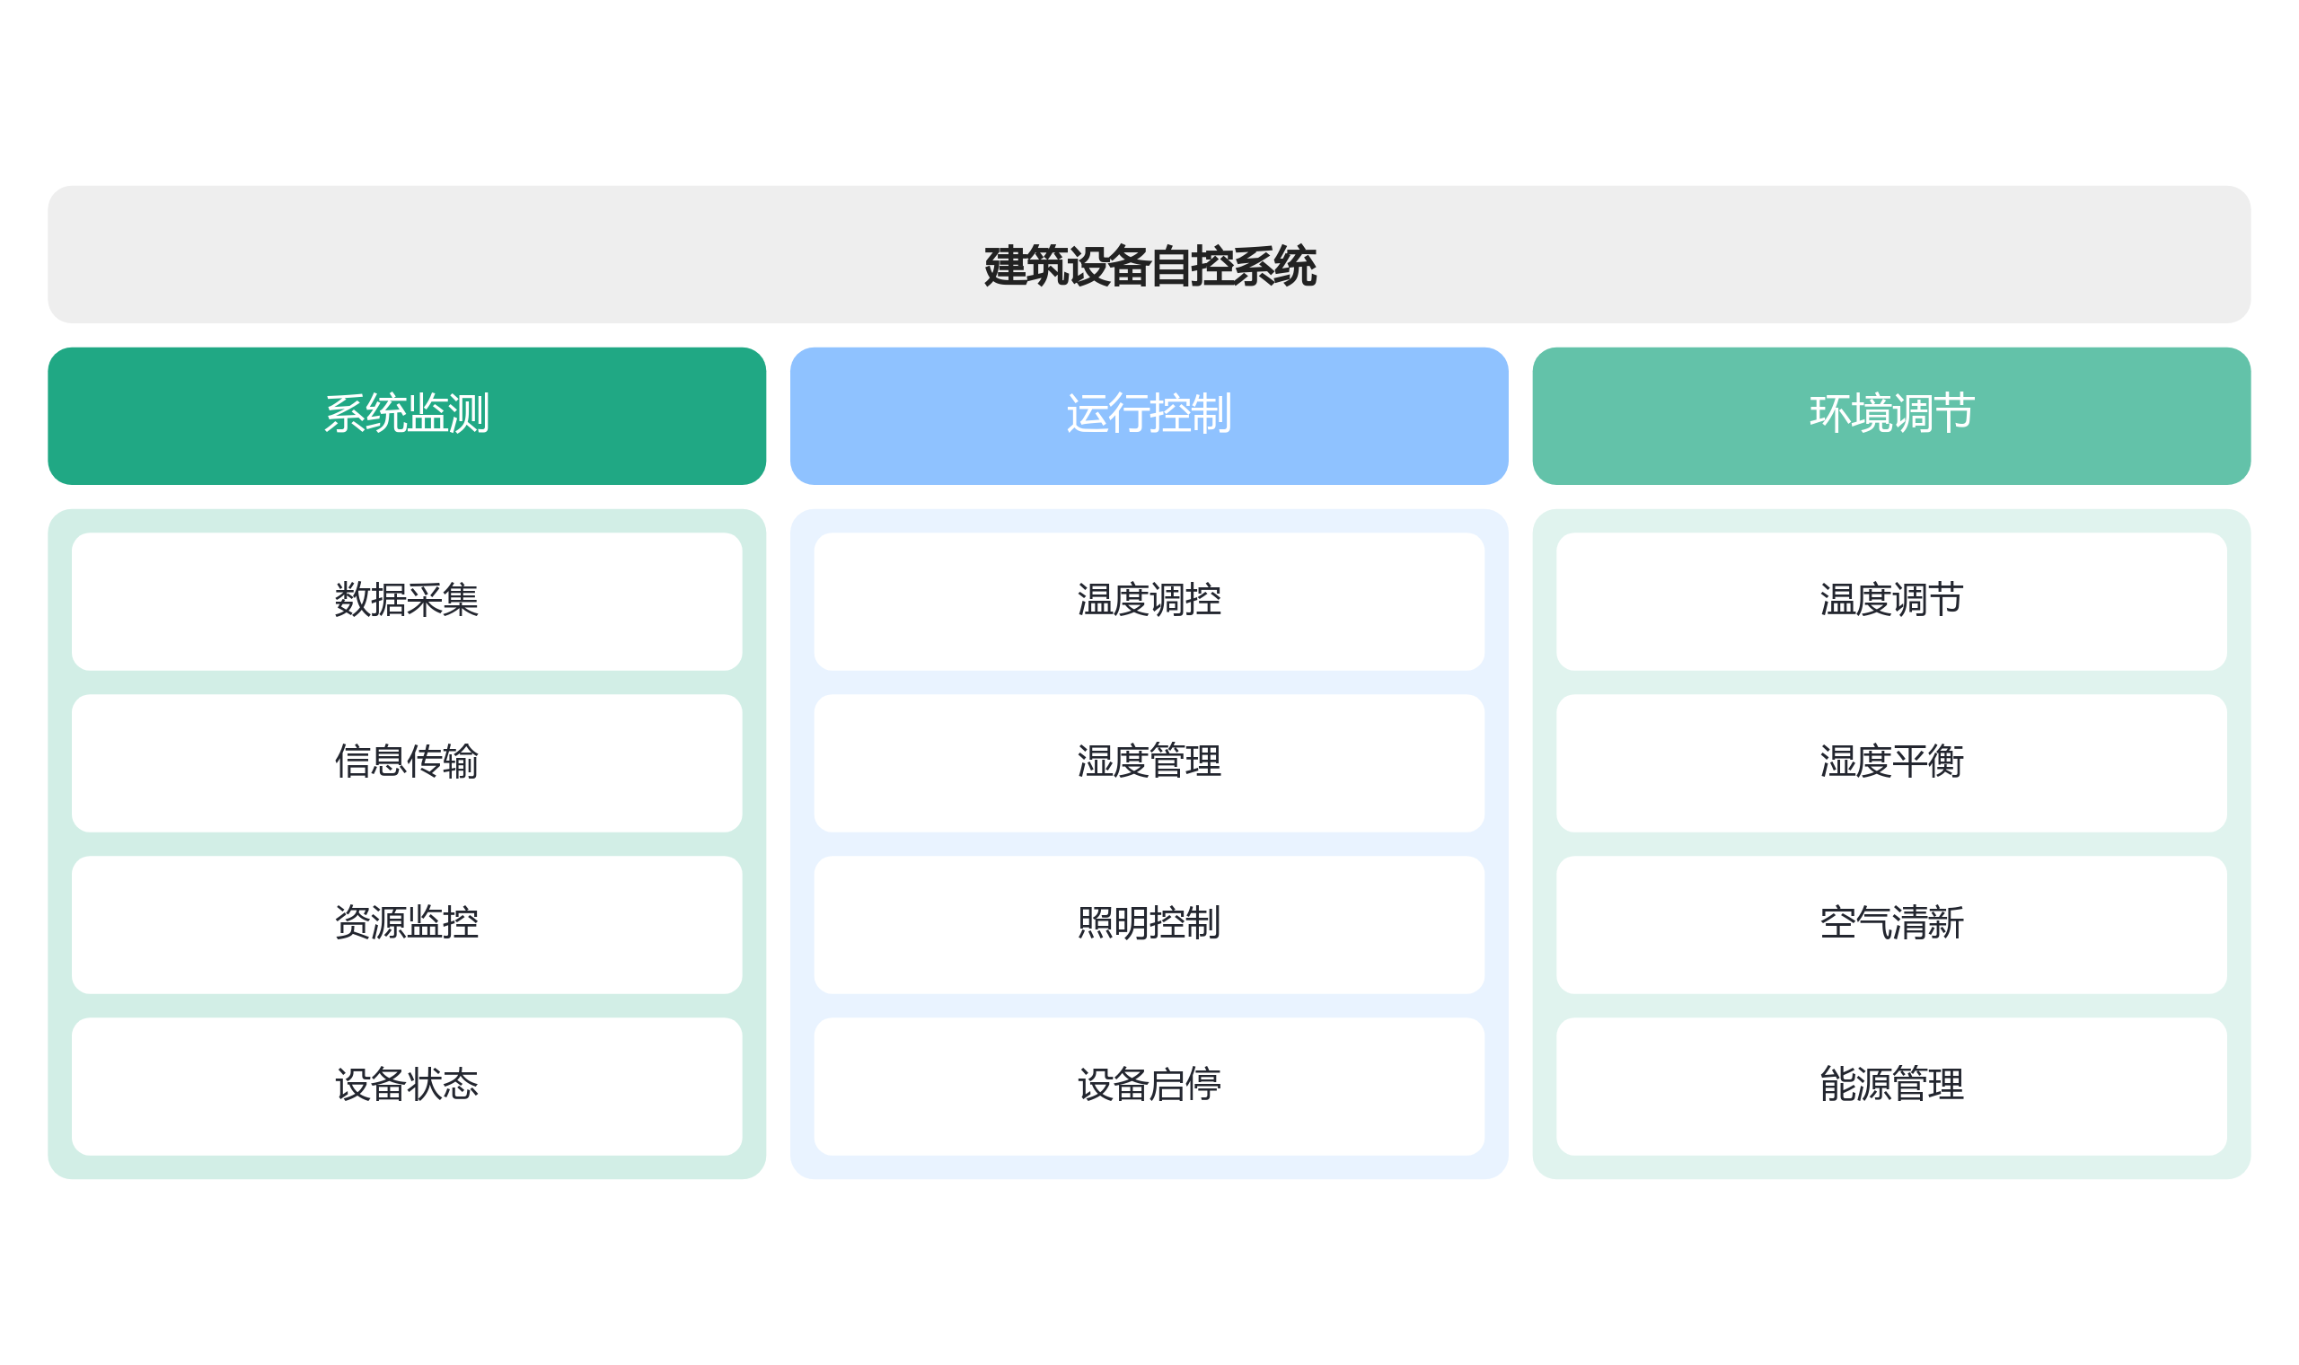
华北地区河北廊坊市三河市燕郊宿舍楼，作为现代化居住设施的代表，其建筑设备自控系统的引入标志着居住管理向智能化、高效化迈进的重要一步。该系统集成了先进的自动化控制技术，旨在实现对宿舍楼内各类建筑设备的精准管理与高效调控。从照明、空调到给排水、消防，每一环节均被纳入智能化管理的范畴，旨在提升居住舒适度与能源利用效率。本使用说明书旨在全面介绍该自控系统的构成、安装、操作及维护要点，为管理人员提供详尽的操作指南，确保系统稳定运行，为居民创造更加安全、便捷、节能的居住环境。

系统概述

建筑设备自控系统简介
建筑设备自控系统（Building Automation System，简称BAS）是一种集成了现代控制理论、计算机网络技术、传感器技术以及人工智能算法的智能化、网络化、自动化的管理系统。在燕郊宿舍楼中，该系统通过集成监控、控制和管理各类建筑设备（如空调、通风、照明、电梯、消防、给排水等），实现了对宿舍楼内环境、能源使用以及安全状况的全面自动化管理。BAS系统的目标在于提高建筑的运营效率，降低能耗，同时确保居住者的舒适度与安全。

系统组成与架构
本系统主要由以下四个部分组成：
- 中央监控站：作为系统的“大脑”和核心部件，负责接收现场控制器传输的数据，进行集中处理和分析，并根据预设的控制策略下发相应的指令到各个现场控制器或执行器，实现整个系统的监控和控制。
- 现场控制器：分散部署于燕郊宿舍楼各关键区域（如空调机房、电梯间、消防控制室等），负责实时采集现场各种设备的工作状态和参数数据（如温度、湿度、压力、流量等），并通过通信网络将数据传输到中央监控站。同时，现场控制器还执行中央监控站下发的指令，对相关设备进行联控或独立控制。
- 传感器与执行器：作为系统的“感官”和“肌肉”，分别负责感知环境变化和执行控制动作。传感器实时监测宿舍楼内的环境参数（如温度、湿度、CO2浓度等），并将信号传输至现场控制器或中央监控站。执行器则根据接收到的指令，驱动相应的建筑设备进行工作或调整（如调节空调温度、控制灯光亮度等）。
- 通信网络：由各种通信线路和设备组成，确保了信息的实时传输。在燕郊宿舍楼中，通信网络采用先进的计算机网络技术，实现数据的实时传输和远程监控。同时，通信网络还具备故障诊断和预警功能，一旦出现通信故障或设备异常，系统能够及时发出警报并采取相应的应急措施。
- 电源与辅助设备：为整个系统提供稳定可靠的能源支持。电源包括各种电源设备（如UPS不间断电源、发电机组等），辅助设备包括各种配套设施（如电缆、接线端子、开关柜等）。这些设备为系统的正常运行提供稳定可靠的电力保障。
主要功能与应用
BAS系统具备多种功能，其在燕郊宿舍楼中的应用主要体现在以下几个方面：
- 环境监测：实时监测宿舍楼内的环境参数（如温度、湿度、光照强度等），确保居住舒适度。同时，通过对环境数据的分析，优化能源使用，减少浪费。
- 能源管理：对宿舍楼内的能源使用情况进行实时监控和管理，优化能源供应，降低能源消耗。通过智能控制算法，实现能源的合理分配和高效利用。
- 设备控制：对电梯、消防、给排水等关键设备进行远程监控和控制。通过预设的控制策略和智能调度算法，实现对设备的自动化管理和优化运行。
- 故障诊断与预警：实时监测设备的工作状态和参数变化，一旦出现故障或异常情况，系统能够及时发出警报并采取相应的应急措施。同时，系统还具备故障诊断功能，能够帮助维护人员快速定位故障原因并采取相应的维修措施。
- 集成管理：将各个子系统集成在一起进行统一管理。通过建立统一的管理平台和数据共享机制，实现各个子系统之间的信息共享和协同工作，提高整体管理效率。
- 数据分析与优化：收集并分析环境监测数据、能源使用数据以及设备运行数据等大量信息，经过深度学习、大数据分析等先进技术的处理后，为管理者提供科学决策依据，从而实现对整个宿舍楼运营管理的持续优化。
设备清单与配置

自控系统核心设备
在自控系统的核心架构中，中央监控站服务器承担着整个系统的中枢神经角色，选用国际知名品牌的高性能计算机系统，配置了强大的处理器、充足的内存以及固态硬盘存储，确保系统能够快速处理大量数据和复杂算法，同时配备冗余电源和热插拔硬盘，以保障系统的高可用性和稳定性。现场控制器分布于各个监控区域，直接对接并管理各类传感器和执行器，实时采集现场数据并执行远程控制指令，同样采用国际知名品牌的产品，具备高集成度、智能化的功能模块以及可靠的通信接口。网络交换机是连接各个设备的关键节点，系统采用工业级以太网交换机，支持多协议传输，具备高带宽和低延迟特性，保证数据传输效率和实时监控能力。

表格：自控系统核心设备清单及配置
设备类别 | 设备名称 | 配置描述
中央监控站 | 服务器 | 高性能计算机系统，强大处理器，充足内存，固态硬盘存储，冗余电源，热插拔硬盘
现场控制 | 现场控制器 | 国际知名品牌，高集成度，智能化功能模块，可靠通信接口
网络设备 | 工业级以太网交换机 | 支持多协议传输，高带宽，低延迟

表格：传感器、执行器及网络与通信设备清单
设备类别 | 设备名称 | 配置描述
传感器 | 温度传感器、湿度传感器等 | 实时监测环境参数，数据传输至中央监控站或现场控制器
执行器 | 电动阀、风机控制器等 | 高响应速度，良好控制精度，根据指令调节设备状态
网络设备 | 工业级以太网交换机 | 防尘、防潮、防腐蚀，保证数据稳定传输
通信设备 | 光纤通信设备 | 多模或单模光纤，传输距离长，抗干扰能力强，传输速度快

传感器与执行器
传感器类别丰富多样，包括但不限于温度传感器、湿度传感器、光照传感器、压力传感器、液位传感器、流量传感器等，它们紧密布置于被控环境中，通过实时监测各项环境参数，将数据传输至中央监控站或现场控制器进行分析处理。执行器则负责根据中央监控站的指令调节设备状态，例如电动阀可精确控制流体管道的开启程度，风机控制器则能根据预设策略调节风量大小或开关状态，这些执行器通常具备高响应速度和良好的控制精度。

网络与通信设备
为了确保整个自控系统数据传输的稳定性和实时性，系统采用工业级以太网交换机和光纤通信设备。其中，工业级以太网交换机具备防尘、防潮、防腐蚀等特性，即使在恶劣环境下也能保证数据的稳定传输。光纤通信设备则采用多模或单模光纤，具有传输距离长、抗干扰能力强、传输速度快等优点，进一步保证了数据传输的稳定性和实时性。此外，系统还支持多种通信协议，如Modbus、Profinet、EtherNet/IP等，便于与第三方设备进行集成，提高了系统的灵活性和可扩展性。

电源与辅助设备
电源设备是保障整个自控系统稳定运行的基础设施。为确保在电力故障时系统仍能正常运行，电源设备采用冗余设计。即配备备用电源如UPS不间断电源，并在必要时通过双电源切换装置接入市电和备用电源之间自动切换，以维持系统连续供电。同时，辅助设备包括防雷击保护器、电源滤波器、电缆桥架等。防雷击保护器能够有效地防止雷电侵入和操作过电压对设备的冲击损坏；电源滤波器则用于抑制电源噪声干扰和电磁辐射；电缆桥架则用于规范布线，提高系统整洁度和安全性。这些辅助设备共同为自控系统提供了全方位的保护，确保其在各种复杂环境下都能稳定可靠地运行。

系统安装与调试

安装前准备与要求
在安装系统之前，必须进行全面的现场勘察和设备检查。现场勘察的目的是确定设备的安装位置，以确保系统运行的高效性和稳定性。同时，布线方案的规划也至关重要，它涉及到系统的连接性和安全性。设备方面，需要确保所有设备均符合设计要求，并具备相应的合格证书。

系统设备安装步骤
设备安装是整个系统安装过程中的关键环节。为了确保安装的顺利进行，应遵循先易后难、先主后次的原则。首先，安装中央监控站设备，这是整个系统的核心部分，负责监控和控制整个系统的运行。接下来，进行现场控制器的部署，这些控制器负责现场设备的控制和数据采集。最后，连接传感器与执行器，以确保系统的各项功能得以实现。在安装过程中，必须严格遵守操作规程，确保设备安装的准确性和可靠性。

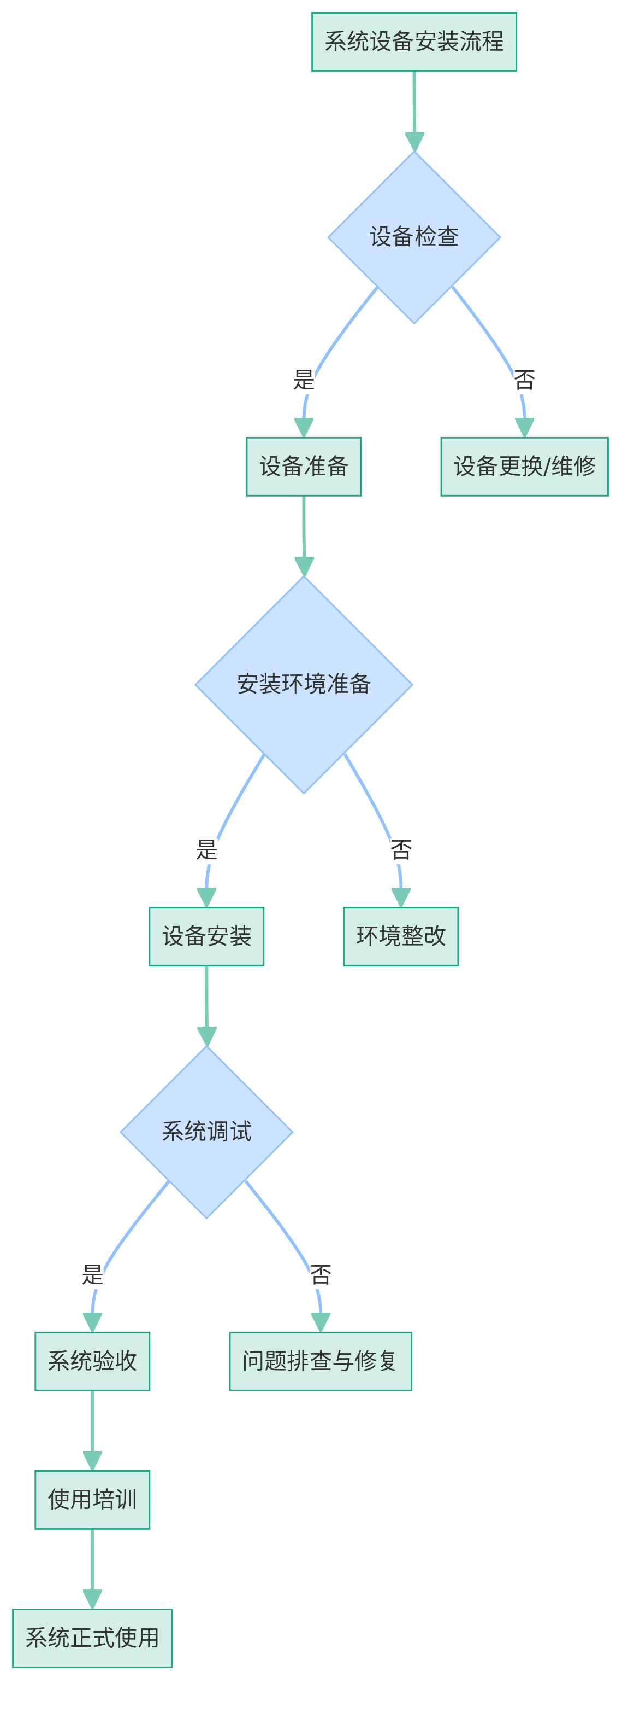
系统设备安装流程

系统调试与测试方法
系统调试是确保系统正常运行的关键步骤。调试内容包括功能测试、性能测试和稳定性测试。功能测试旨在检查系统的各项功能是否正常，包括传感器的灵敏度、执行器的响应速度等。性能测试则关注系统在不同负载下的运行效率和处理能力。稳定性测试则侧重于检查系统在长时间运行下的稳定性，以确保系统能够持续稳定地运行。在调试过程中，需要逐一检查各设备的功能是否正常，系统响应是否及时，以及在不同负载下的运行稳定性。同时，还需对系统进行全面的安全检查，确保无安全隐患。

故障排查与解决策略
尽管在安装和调试过程中已尽力确保系统正常运行，但仍然可能出现故障。一旦出现故障，应立即启动故障排查程序。首先，根据故障现象分析可能的原因，然后逐一排查并修复。对于复杂故障，可能需要组织专家团队进行会诊，以确保故障得到及时有效的解决。同时，应建立完善的故障记录和分析体系，以便对故障原因进行深入分析，为今后的系统维护提供参考。

操作指南

系统启动与关闭流程
在启动系统之前，操作人员需要确保系统所涉及的所有硬件设备（如中央监控站、现场控制器、各类传感器和执行器等）的电源已经正确接入并处于开启状态，同时检查网络连接是否稳定可靠，以确保系统各部分能够正常通信和协同工作。启动流程严格遵循自上而下的原则，首先在中央监控站启动系统主程序，通过预设的逻辑顺序逐一激活各个现场控制器，确保每个控制器启动成功后，再依次启动其管辖范围内的传感器与执行器等末梢设备。
关闭流程则与启动流程相反，需先在中央监控站内发出指令，逐个关闭所有传感器与执行器，待其全部停止工作后，再依次关闭各个现场控制器和中央监控站的主服务器。这一过程中要保证设备间的通讯同步，避免因操作顺序不当导致系统运行异常或设备损坏。

设备监控与控制操作
操作人员通过中央监控站配备的人机界面（HMI）或远程通信终端，可以实时获取并查看所有设备的运行状态信息，包括但不限于设备开/关状态、实时参数数据、故障报警状态等。同时，系统赋予了操作人员灵活便捷的远程控制功能，可根据实际需求对任意设备进行远程开启、关闭或模式切换等操作。
为了进一步提高系统的智能化水平，系统还集成了定时控制和联动控制功能。定时控制允许操作人员设定特定的时间点或时间段，系统将在预设时间内自动执行相应的控制指令，例如每日清晨自动开启照明系统或定期启动通风设备等。联动控制则是通过多设备间的逻辑关联来实现自动化管理，比如当某个传感器检测到特定条件时，系统能根据预设逻辑自动触发其他相关设备的运行或调整其工作状态。

数据记录与报表生成

系统维护与保养建议
为了保证系统的长期稳定运行和良好性能表现，必须定期执行一系列维护与保养任务。这包括但不限于：对所有设备的外壳及关键部件进行清洁处理，以防止灰尘积累影响散热和正常运行；对设备间的连接线路和接口进行检查和紧固，确保所有连接牢固可靠并无松动现象；根据实际情况更新系统软件和固件，以保持系统的最新状态并修复潜在的软件漏洞。
建立完善的维护记录体系同样至关重要，每次维护操作完成后都应详细记录相关信息，包括维护日期、具体内容、更换或修复的部件详情、维护效果评估等。这样不仅可以为后续维护提供参考依据，还能及时发现并解决潜在问题，有效预防因疏忽导致的系统故障或性能下降。

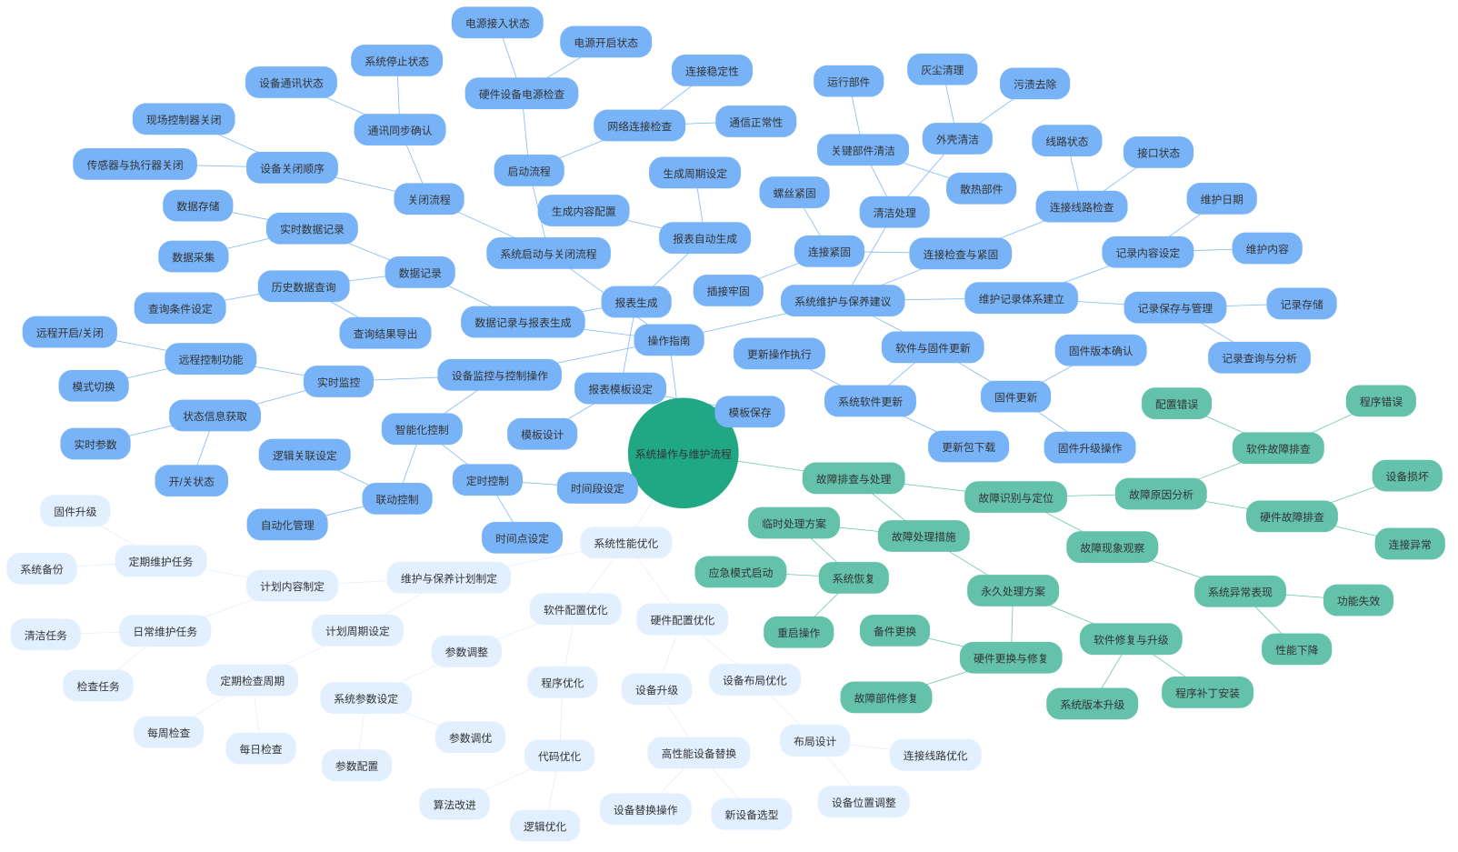
系统操作与维护流程

功能模块详解

照明控制系统
照明控制系统采用了先进的传感器技术和智能算法，能够根据室内光照强度、颜色温度以及一天中的时间自动调节照明亮度。系统通过实时监测环境光线，智能判断最佳照明方案，以达到节能降耗的目的。此外，该系统还具备远程控制和定时控制功能，管理人员可以通过手机、电脑等设备随时随地对照明设备进行开关、调光等操作，大大提高了使用的便捷性和灵活性。同时，定时控制功能使得照明设备能够按照预设的时间表自动开启或关闭，进一步节省能源。

空调与通风系统
空调与通风系统是利用先进的温控技术和空气质量传感器，根据室内外温湿度差异自动调节空调温度和风速，确保室内环境的舒适度。系统通过实时监测室内温度和湿度，智能调整空调运行参数，使室内始终保持最佳的居住或工作环境。同时，系统还配备了空气质量传感器，能够实时监测室内空气质量，并根据需要启动通风设备，引入新鲜空气，排出污浊空气，保持室内空气清新。

给排水系统
给排水系统是利用水泵和阀门等设备，实现水的输送和控制。通过实时监测水泵的运行状态和水位变化，系统能够根据需要自动调整水泵转速和阀门开度，确保给排水系统的稳定运行。此外，系统还配备了漏水检测和报警功能，能够及时发现并处理漏水问题，有效防止水资源浪费和财产损失。

消防与安全系统
消防与安全系统是保障建筑物安全的重要保障。该系统包括火灾报警、烟雾探测、紧急疏散等功能。通过实时监测火灾隐患，如烟雾、温度等参数，一旦发现火情，立即启动报警和疏散程序，确保人员安全。此外，系统还能与照明、电梯等设备实现联动控制，提高应急响应效率。例如，在火灾发生时，系统能够自动切断电源，启动应急照明设备，确保人员安全疏散。同时，电梯等设备也能够根据需要自动停止运行或切换到安全模式，进一步提高了应急响应效率。

表格：各功能模块特点与功能对比
功能模块 | 特点描述 | 主要功能
照明控制系统 | 采用先进传感器技术和智能算法 | 自动调节照明亮度、远程控制、定时控制
空调与通风系统 | 利用温控技术和空气质量传感器 | 自动调节空调温度和风速、监测室内空气质量、通风换气
给排水系统 | 利用水泵和阀门等设备 | 自动调整水泵转速和阀门开度、漏水检测和报警
消防与安全系统 | 包括火灾报警、烟雾探测、紧急疏散等功能 | 实时监测火灾隐患、联动控制照明和电梯等设备、应急响应

表格：各功能模块节能与安全性对比
功能模块 | 节能效果 | 安全性描述
照明控制系统 | 根据环境光线自动调节，节能降耗 | 远程控制功能提高使用的便捷性和灵活性
空调与通风系统 | 根据室内外温湿度差异自动调节，节能高效 | 实时监测室内空气质量，保持空气清新
给排水系统 | 自动调整水泵转速和阀门开度，减少水资源浪费 | 漏水检测和报警功能，防止财产损失
消防与安全系统 | _ | 实时监测火灾隐患，提高应急响应效率，保障人员安全

安全与防护措施

系统安全防护措施
系统采用多重安全防护措施，包括防火墙、入侵检测、数据加密等，确保系统免受黑客攻击和数据泄露等安全威胁。防火墙用于监控和过滤进出系统的网络流量，防止未经授权的访问和攻击行为；入侵检测系统实时监测系统的运行状态和访问行为，发现可疑活动及时报警；数据加密技术对敏感数据进行加密处理，确保数据在传输和存储过程中的安全性。同时，系统还具备权限管理功能，只有授权人员才能访问和操作系统。

操作人员安全须知
操作人员需严格遵守操作规程和安全须知，确保在操作过程中不造成人身伤害和设备损坏。在开始操作前，操作人员必须接受全面的安全培训，了解潜在的安全风险和应急处理措施。在操作过程中，要时刻保持警惕，避免因疏忽大意导致的安全事故。此外，定期对操作人员进行安全培训和考核也是必不可少的，这有助于提高他们的安全意识和操作技能。

数据备份与恢复策略
系统数据是系统正常运行的关键。为确保数据安全，需定期对系统数据进行备份，并建立完善的恢复策略。备份数据可以保存在本地或远程服务器上，以防止数据丢失或损坏。同时，要定期测试恢复程序，确保在紧急情况下能够迅速恢复数据。通过数据备份与恢复策略的实施，可以最大程度地保障系统数据的完整性和可用性，确保系统在遭受意外情况时仍能快速恢复正常运行状态。

售后服务与支持

保修政策与期限
我们为所有用户提供全面的保修服务，该服务涵盖了设备硬件设施以及预装或购买的正版软件产品的保修服务。对于设备保修部分，我们严格遵守国家及行业相关规定，并根据不同设备类型和合同约定，设定了合理且具有竞争力的保修期限。在此期限内，任何因制造缺陷导致的故障或损坏，均享有免费维修的权利，旨在让用户能够无忧使用，专注于业务发展，无需因设备问题而分散精力。

技术支持与培训服务
我们拥有一支专业且经验丰富的技术支持团队全天候待命，无论用户在使用过程中遇到何种问题或挑战，都能得到及时、准确的解答与指导。他们熟悉各类软硬件设备的性能特点及操作流程，能够迅速定位并解决各类技术难题。
同时，我们深知系统操作的熟练程度对于提升工作效率的重要性，因此提供系统的操作培训和技术培训服务。培训内容涵盖基础操作、进阶功能应用以及系统维护保养等方面，旨在帮助用户全面掌握并灵活运用各类软硬件工具，提高工作效率，并培养自主解决问题的能力。

维修与保养服务流程
当用户的设备出现故障时，无需焦虑或迷茫，只需通过电话、邮件或在线平台等多种便捷方式，随时联系到我们的专业售后服务团队。我们的客户服务人员将在第一时间迅速响应，详细了解设备故障现象，并安排专业的技术人员进行现场维修服务。对于远程技术支持的需求，我们同样提供专业人员通过互联网远程诊断和解决问题，最大程度减少等待时间，提高维修效率。
为了确保设备的长期稳定运行及使用寿命，我们还提供定期保养服务。用户可根据自身情况选择合适的保养套餐，包括硬件检查、软件优化、数据备份恢复等项目，有效预防潜在故障的发生，保持系统的最佳性能状态。

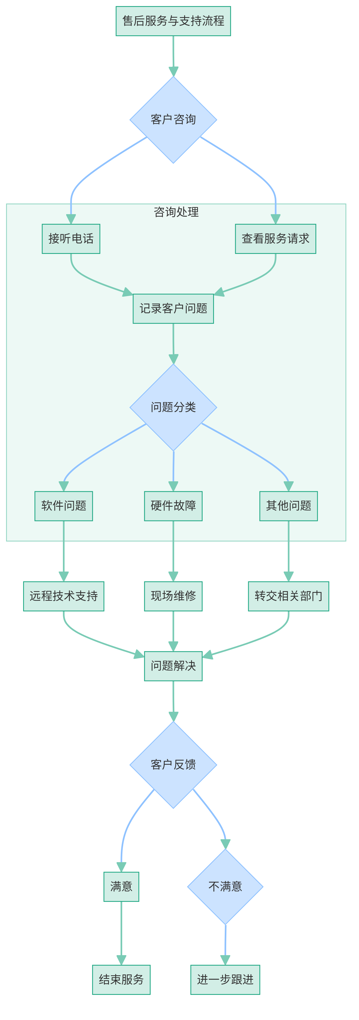
售后服务与支持流程

